Спортсмены из Роговского выступят на открытых соревнованиях по самбо
11.04.2019

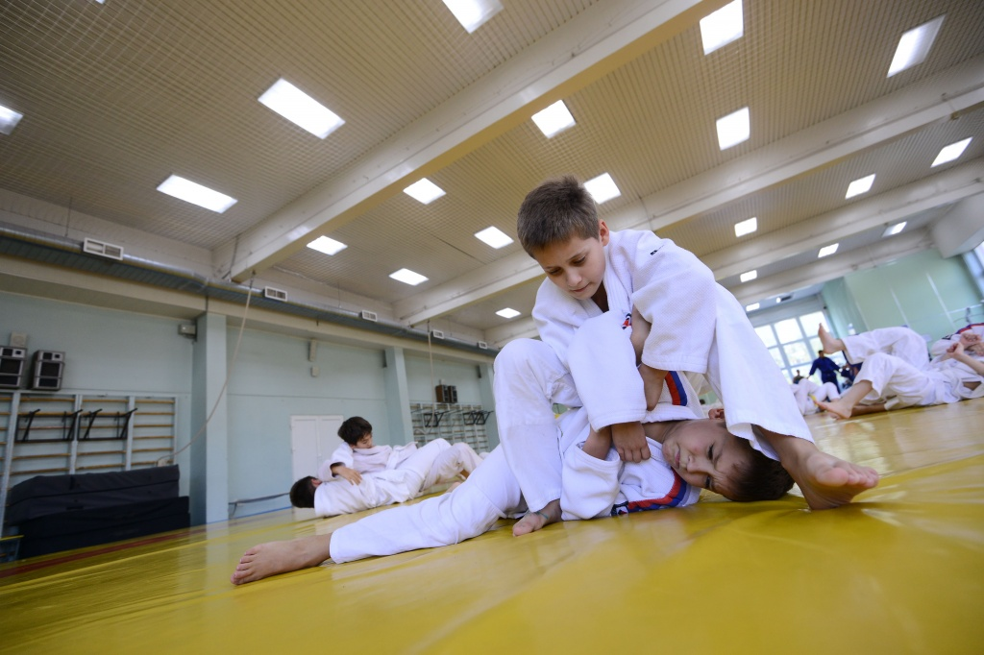
Спортсмены из Роговского выступят на открытых соревнованиях по самбо. Фото: архив
Спортсмены из Роговского 13 апреля отправятся на открытый турнир по самбо «Памяти подвига воинов шестой роты воздушно-десантных войск».
— Там выступят трое наших учеников: Яна Мишина, Акбар Бабоев и Никита Пренз. Состязания проведут в двух возрастных категориях: участники 2004-2005 и 2006-2007 годов рождения, — поделился директор Спортивного клуба «Монолит» поселения Роговское Алексей Алехин.
Он добавил, что лидерам соревнований вручат грамоты, медали и кубки «За волю к победе», «За лучшую технику» и «За самую быструю схватку». Победителей и призеров определят в каждой весовой категории.
Отметим, что спортивное мероприятие начнется в 9:00 во Дворце спорта «Квант» по адресу: городской округ Троицк, Октябрьский проспект, дом №16 «Б».

Адрес страницы: http://tinao.mos.ru/presscenter/news/detail/8015063.html
Префектура Троицкого и Новомосковского административных округов города Москвы

